УДК 339.721
Лысенок Никита Ильич
Lysenok Nikita
Национальный исследовательский университет «Высшая школа экономики»
National Research University «Higher School of Economics»
Аспирант
Graduate student
Факультет экономических наук
Faculty of Economic Sciences
nilysenok@hse.ru

ПОТЕНЦИАЛ ПРИМЕНЕНИЯ СТРУКТУРНЫХ ПРОДУКТОВ ДЛЯ ФИНАНСОВЫХ РЫНКОВ СТРАН БРИКС
Аннотация. В данной работе автор аналирует потенциал применения структурных продуктов в качестве инструмента невилирования воздействия юридических и политических ограничений, а также привлечения мирового капитала странами БРИКС В работе описываются основные тренды, которые сложились за последние 20 лет в работе экономик стран БРИКС. Оценка и модеирование финансовых рынков была сделана на основе многофакторной регрессионной модели. Ключевое предположение исследования состоит в том, что структурные продукты на фондовые индексы стран БРИКС предоставят возможность укрепить финансовый контур стран-участников объединения, а также использование нетривиальных инструментов секьюритизации ограничат последствия внешних ограничений. В ходе исследования были описаны потенциальные структурные продукты, методы конструирования, оценка эффективности и потенциал привлечения капитала.
Ключевые слова. БРИКС, финансовые рынки, структурные продукты, эконометрическая модель, инвестиционная привлекательность.

Annotation. In this study the author analyzes the potential of using structural products as a tool to avoid the impact of legal and political restrictions, as well as attracting global capital by the BRICS countries. The paper describes the main trends that have developed over the past 20 years in the work of the BRICS economies. Assessment and modeling of financial markets was made on the basis of a multivariate regression model. The key assumption of the study is that structural products on the stock indices of the BRICS countries will provide an opportunity to strengthen the financial contour of the countries participating in the association, as well as the use of non-trivial securitization tools will limit the effects of external restrictions. In the course of the study, potential structural products, design methods, efficiency assessment and capital raising potential were described.
Keywords. BRICS, financial markets, structural products, econometric model, investment attractiveness.

Исследование включает анализ влияния санкций на экономику и финансовые рынки стран БРИКС за последние годы, а также оценку влияния структурных продуктов отдельных стран. Заморозка некоторых рынков структурных продуктов открывает возможность укрепления финансового контура взаимодействия между странами БРИКС.
Автор приводит сравнительный анализ финансового состояния крупнейших компаний БРИКС и развитых стран. На уровне оценки компаний также использовались самые актуальные показатели: рентабельность, дивиденды и выручка. Для странового уровня были использованы индекс PMI, ВВП или индикаторы безработицы и инфляция. Автор делает вывод о потенциале роста фондовых рынков стран БРИКС [1], что может быть привлекательным как для локального рынка стран-участников, так и мирового капитала, который можно привлечь с помощью новых структурных продуктов.
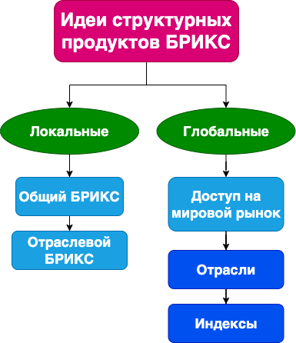
Автор описывает принципы построения, схемы секьюритизации и оценки эффективности возможных структурных продуктов. Представленные виды структурных продуктов показаны в рисунке 1. В статье автор приводит примеры структурных продуктов, которые дают доступ на локальные рынки стран БРИКС и на финансовые рынки развитых стран. Оценка эффективности заключается в анализе возможных показателей фондовых индексов стран БРИКС с учетом экономических тенденций и эффекта от производства структурных продуктов.
Рисунок 1. Спектр потенциально возможных структурных продуктов. [2]
Благодаря использованию новых структурных продуктов, по мнению автора, возможно обеспечить суверенный финансовый контур для стран БРИКС, увеличить ликвидность рынков и укрепить показатели финансовых индексов.
ЛИТЕРАТУРА
1. Берзон Н.И., Лысенок Н.И. Оценка инвестиционной привлекательности фондовых рынков стран БРИКС // Научно-практический журнал "Финансы и бизнес". - 2021. - №4. - С. 18-31.
2. Структурные продукты БРИКС // Сайт Лысенок Никиты URL: https://nikita.lysenok.com/st-brics/ (дата обращения: 10.11.2022).

